Всероссийская неделя «Театр и дети» стартовала во Дворце культуры городского округа Щербинка
24.11.2020
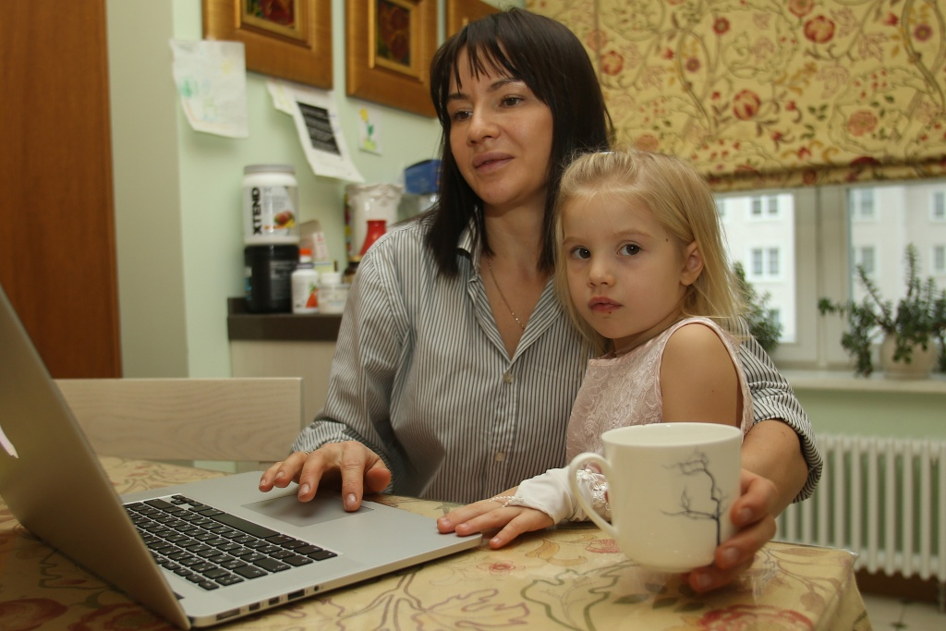

Во Дворце культуры городского округа Щербинка 24 ноября началась неделя «Театр и дети» в рамках всероссийской акции.
— В этом году все мероприятия пройдут в дистанционном формате. В рамках недели «Театр для детей» мы расскажем ребятам о спектаклях, программах, авторах и пьесах. Покажем постановки по произведениям Александра Пушкина, Антуана де Сент-Экзюпери и Льюиса Кэрролла. Мероприятия в рамках творческой недели созданы с целью культурного просвещения детей, — рассказала художественный руководитель культурного учреждения Лариса Дьячкова.
Отметим, что 23 ноября в ДК представили проект «Памяти Майи Плисецкой», в рамках которого показали фрагмент выступлений и рассказали о творчестве советской и российской балерины.

Адрес страницы: http://tinao.mos.ru/presscenter/news/detail/9457677.html
Префектура Троицкого и Новомосковского административных округов города Москвы

